Zak. č. 180222
Objednávka

Předmět: Objednávka
Od: XXXXnnm>
Datum: 31.7.2018 17:32
Komu: XXXXlxgroup>
OBJEDNÁVKA č. 185055/S
dodavatel:
LX servis Group s.r.o.
Horácké nám.7
621 00 Brno objednatel:
NEMOCNICE NOVÉ MĚSTO NA MORAVĚ, příspěvková organizace Žďárská 610
592 31 Nové Město na Moravě IČO 00842001 DIČ CZ00842001
Telefon XXXX
Bankovní spojení:
XXXX
Č.Ú.:XXXX
Fakturu na adresu:
Nemocnice Nové Město na Moravě, příspěvková organizace Žďárská 610
592 31 Nové Město na Moravě
Na faktuře uveďte číslo objednávky !!!
Pro Nemocnici Nové Město na Moravě objednávám u Vás:
revizi - kontrolu provozuschopnosti požárních dveří.
Rozsah a cena / 85 000,-Kč vč. DPH/ dle nabídky ze dne 27.7.2018.
Vyřizuje: XXXX
Telefon: XXXX
Mobil: XXXX
Fax: XXXX
e-mail: XXXX
30.7.2018 S pozdravem XXXX
Prosím o vrácení toho e-mailu s potvrzením přijetí objednávky.

,/b~

č.185055/5
XXXX

1.8.2018 8:29
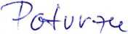
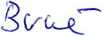
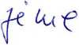
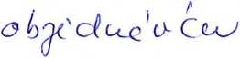

1.8.2018

